微信支付配置步骤如下
第一步
登陆公众号mp.weixin.qq.com获取appid和密钥：
左下角基本配置—点击生成或者重置，管理员微信号扫描验证后即可查看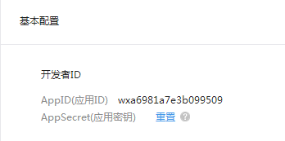

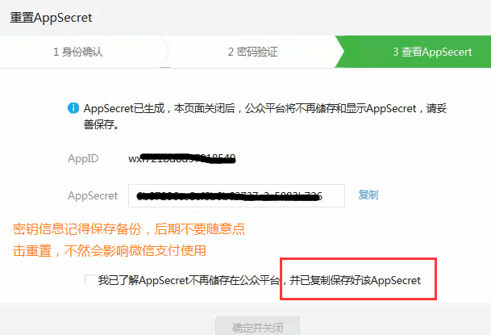
把appid和密钥复制保存，后面需要发给对接人绑定

（注意，后期不要再随意重置不然会导致微信支付报错）

第二步

登陆商户平台三步骤：首页验证+安装操作证书+设置密钥

进入微支付绑定邮箱，查看开户邮件，里面有商户平台登陆账号和密码
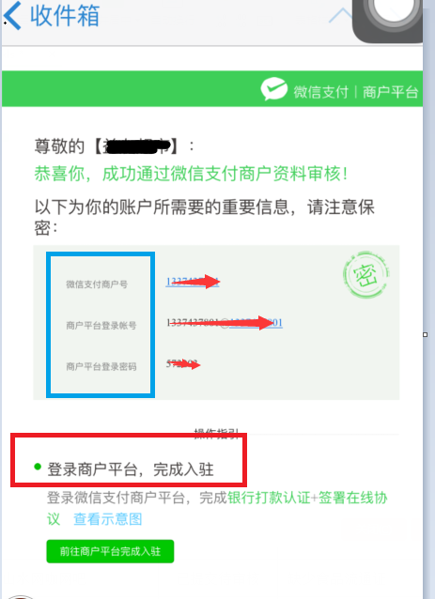

1）登陆商户平台pay.weixin.qq.com进入后，首页点击账户验证和签署协议（注意打款金额需登陆网银或者银行柜台查看）
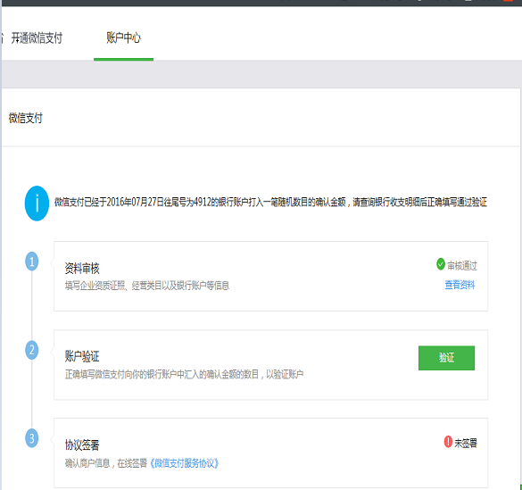

2）首页验证做好之后，退出重新登陆，才能看到其他功能菜单.
点击账户中心—操作证书—申请安装
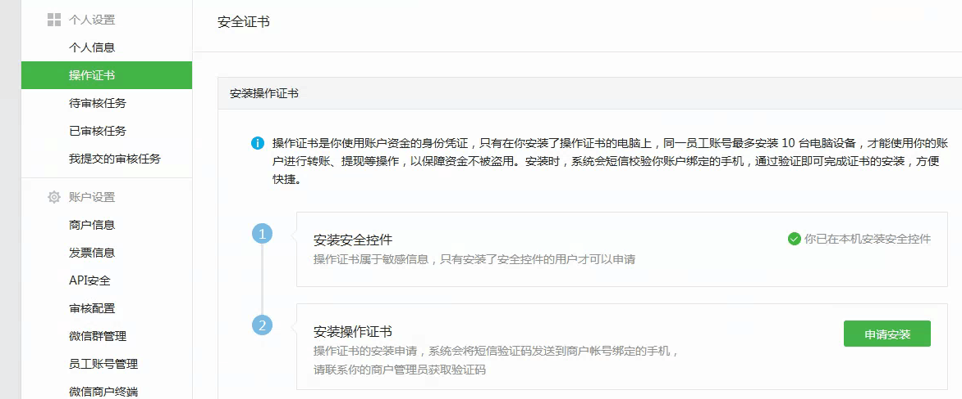

3）安装成功后，点击api安全—设置密钥，新密钥就填公众号的密钥，复制进去即完成商户平台设置。
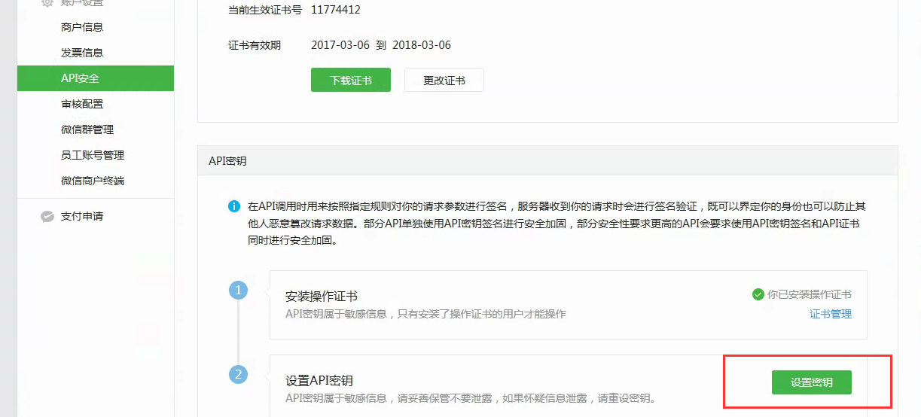
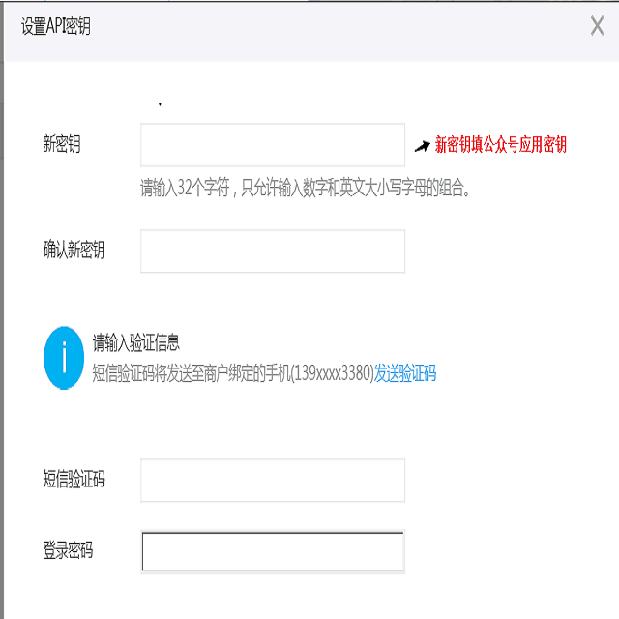

第三步

最后把参数发给对接人绑定
1）公众号名称：
2）公众号APPID：
3）公众号密钥：
4）微信支付商户号
5）商户号营业执照名称：
6）需绑定的易淘账号：
7）是否要开通收银端微信退款功能

1）公众号名称：崇阳贝比乐母婴坊

2）公众号APPID：wx3617ec0d979b6320
3）公众号密钥：74b8eba3e9ba248bc102e31147def142

4）微信支付商户号 ：1481662252

5）商户号营业执照名称： 422325600226295

6）需绑定的易淘账号：18771291549

7）是否要开通收银端微信退款功能：是

